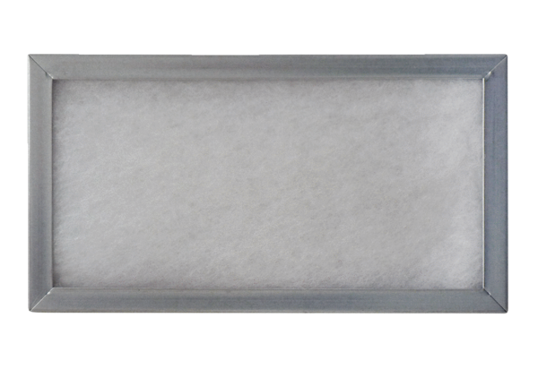Einschubrahmen für Luftfilter WSG-ES 170Verpackungseinheit: 1 StückSortiment: K
Artikelnummer: 0093.0269Hersteller: MAICO

